勝利早報
2021.03.01
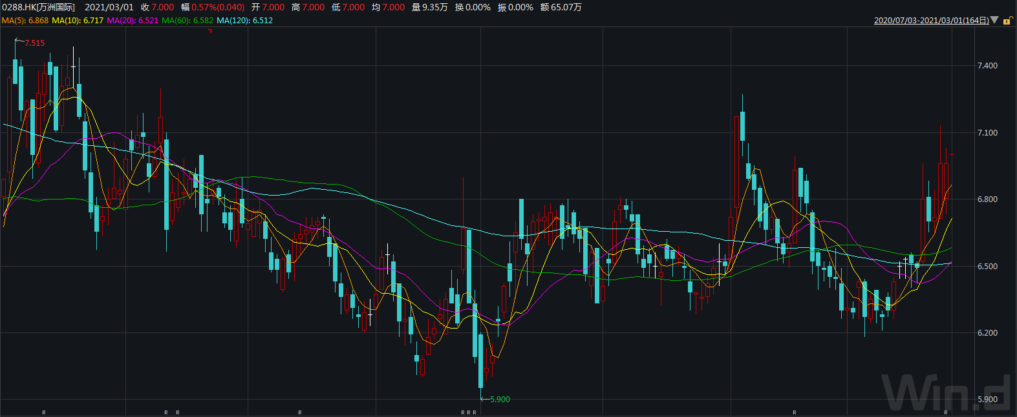
短線機會

萬洲國際（288.HK）
全球最大的豬肉食品企業
推薦理由：
萬洲在國內出售肉製品，豬肉價格跌則萬洲受益;
在美國以養豬為主，美國豬肉出口價格創新高，美國瘦豬肉價格持續上漲，萬洲也受益。
圖形好轉與放量。
買入: HKD 6.8，目標：HKD 9，止損：HKD 6.5
本公司所管理資金或撰寫此等概況人員於2021年02月26日未持有288.HK。
勝利即日觀點

上週五美股道指與標普下跌，納指大反彈，其中，科技股反彈。上週五A股與港股大跌，其中，機構抱團股白酒、新能源汽車等領跌，地產與金融偏強。而債券收益率出現回落，預計美聯儲為支撐1.96萬億財政計畫，有望壓制債券收益率上升，這對超跌的科技股短期有支撐，但中長期還是看企業優勢與行業趨勢。這一輪的中美兩國的國債收益率持續上漲，引起的市場風格大轉換，顯示機構調整行業倉位配置的策略，背後是由於通脹上漲與經濟前景樂觀而引起的，而不是對經濟前景悲觀引起。技術面看，美股、 A股與港股出現大陰線需要修復。綜合來看，市場風格切換至低估值順週期類。核心選擇能通過漲價驅動業績的低估值且可持續改善業績的行業龍頭企業。板塊看：關注受益於影視行業復蘇的文化娛樂股、受益於行業改善的保險股；充分調整板塊：受益於政策與缺貨漲價的半導體與面板；短期收益板塊：受益於通脹與補庫存的資源股與能源化工股。

市場熱點板塊及個股:

A 股市場
- 週五，央行公開市場開展200億元7天期逆回購操作，當日有200億元逆回購到期，實現零投放零回籠。(萬得資訊)
- 經歷2月底“倒春寒”之後，A股3月表現備受關注。中證報梳理十大券商策略觀點發現，多數認為當前市場調整空間有限，一些樂觀的券商認為反彈在即，建議逢低佈局。配置方面，除看多順週期主線外，消費、科技、新能源等板塊亦獲青睞。(萬得信息)
- 科技部表示，未來在「十四五」時期將圍繞推動產業鏈高端化，加快突破一批關鍵核心技術，強化前沿技術部署，在人工智能、量子信息、生物育種等領域，實施一批科技重大項目。(萬得資訊)
- 中國2月官方製造業PMI、非製造業PMI和綜合PMI產出指數分別為50.6、51.4和51.6，環比回落0.7、1.0和1.2個百分點，但仍連續12個月保持在榮枯線以上。國家統計局指出，今年春節假日落在2月中旬，假日因素對2月企業生產經營影響較大，製造業市場活躍度有所下降，景氣水準較1月回落。(萬得資訊)

H 股市場
- 香港特區政府財政司司長陳茂波發文稱，考慮到香港經濟連續兩年衰退，失業率不斷上升，特區政府決定維持逆週期財政政策，通過維持較大財政投入，提升支持經濟力度，進而支援市民、惠及企業，讓整體經濟最大程度地受惠，並盡可能以多角度、多管道方式紓緩就業市場壓力。(萬得資訊)
- 恆生指數公司將於2021年3月1日公佈有關優化恆生指數以持續成為香港市場最具代表性和最重要的市場基準之建議的諮詢結果。2月26日，恆生指數有限公司公佈截至2020年12月31日之恆生指數系列季度檢討結果。其中，恆生指數成分股數目將由52只增加至55只，新增阿里健康(00241.HK)、龍湖集團(00960.HK)、海底撈(06862.HK)為恆生指數成份股。(萬得資訊)
- 2月28日，保利協鑫能源(03800.HK)$公佈，於2021年2月28日，該公司全資附屬公司江蘇中能硅業科技發展有限公司與 上機數控(603185.SH) 簽訂一份戰略合作框架協議書，擬於中國內蒙古自治區共同投資建設30萬噸顆粒硅的研發及生產項目。(萬得資訊)

海外市場
- 由美國總統拜登提出的總額達1.9萬億美元的新一輪經濟救助計劃，旨在為受新冠疫情影響的美國家庭和企業提供財政支持。其中包括直接向符合條件的美國人支付1400美元的補助金，為符合條件的失業者提供每週400美元的失業救濟金。(萬得資訊)
- 財報的數據顯示，2020年全年，伯克希爾運營利潤為219.22億美元，同比減少8.55%。歸屬伯克希爾股東的淨利潤為425.21億美元，與去年同期814.17億美元的淨利潤相比，淨利潤幾乎腰斬。(萬得資訊)
- 特斯拉（上海）有限公司是特斯拉中國的運營主體，經營範圍新增「新能源汽車換電設施銷售」等項目。這意味着，特斯拉在中國市場已經有資格為自家車型推出換電服務選裝包，或向其他第三方機構出售新能源汽車換電設施。不過，特斯拉相關負責人對記者表示：「特斯拉不會做換電。」(萬得資訊)

大行報告
- 大摩表示，將中芯國際的評級由中性上調至超配，美國設備供應商近期恢復了零部件供應和現場服務，這至少緩和了投資者對中芯備用品和零部件庫存問題的短期擔憂，這也意味着中芯成熟製程業務有望獲得設備供應的許可高通等美國客户繼續跟中芯有業務往來，聯發科等部分臺灣集成電路公司正尋求獲得中芯更多產能。(格隆匯)
- 野村表示，碧桂園服務擬以總代價48.5億元人民幣收購藍光嘉寶服務64.62％股權，意味藍光嘉寶估值約90億港元。該行對交易看法正面，料可令碧桂園服務在華西的管理面積由去年上半年的3％，顯著增至15％，故重申碧桂園服務買入評級，目標價續看76.3港元。(格隆匯)
- 前海開源基金聯席董事長王宏遠發聲稱要警惕美股牛市終結對中國資產的外溢效應，投資者要量力而行。「中國大致有一百隻左右的股票，是所謂的核心資產，如果其組在一起形成一個K線圖，會發現跟美國的道瓊斯指數、標準普爾500指數基本走勢相同。所以如果美股開始下跌的話，會有外溢效應，對這些中國核心資產股票，要做好其中部分股票也有風險的準備。」(格隆匯)

